АМАНАКСКИЕ Распространяется бесплатно
ВЕСТИ
30 декабря 2022г № 66(571) ОФИЦИАЛЬНО
Информационный вестник Собрания представителей сельского поселения Старый Аманак
муниципального района Похвистневский Самарской области

В Самарской области полицейские задержали закладчика с героином
Сотрудникам отдела по контролю за оборотом наркотиков МО МВД России «Похвистневский» поступила оперативная информация о том, что уроженец одной из соседних Республик, временно находящийся на территории города Похвистнево 1989 года рождения причастен к незаконному обороту наркотиков.
В ходе оперативно-разыскных мероприятия полицейские задержали мужчину на одной из улиц города во время закладки.
При личном досмотре в присутствии понятых сотрудники полиции обнаружили и изъяли у мужчины 35 полимерных пакетиков с белым веществом внутри, а также телефон, с геолокациями 12 тайников-закладок на территории города, которые он успел разложить. При проверке тайников полицейские обнаружили и изъяли такие же пакетики с белым веществом, как хранил злоумышленник.
Полицейские направили изъятое на исследование в экспертно-криминалистический отдел МО МВД России «Похвистневское». Экспертизой установлено, что вещество является наркотическим средством героин, общей массой 97 граммов.
По данным сотрудников полиции ранее мужчина не привлекался к уголовной ответственности. Подозреваемый пояснил в ходе опроса, что приехал в Похвистнево из Ростова-на Дону, чтобы приобрести наркотическое средство.
Отделением по расследованию преступлений, совершенных на территории г. Похвистнево, МО МВД России «Похвистневский» в отношении задержанного возбуждено уголовное дело по признакам преступления, предусмотренного ч. 4 ст. 228.1 УК РФ (незаконный сбыт наркотических средств). Санкция статьи предусматривает наказание в виде лишения свободы на срок от 10 до 20 лет.
Сотрудники полиции продолжают мероприятия, направленные на установление всех обстоятельств произошедшего и выявление канала поставки запрещенных веществ на территорию региона.
Сотрудники полиции напоминают, что обо всех ставших известных фактах распространения, употребления и хранения наркотических средств можно сообщить в ближайший отдел полиции или по телефону 102.

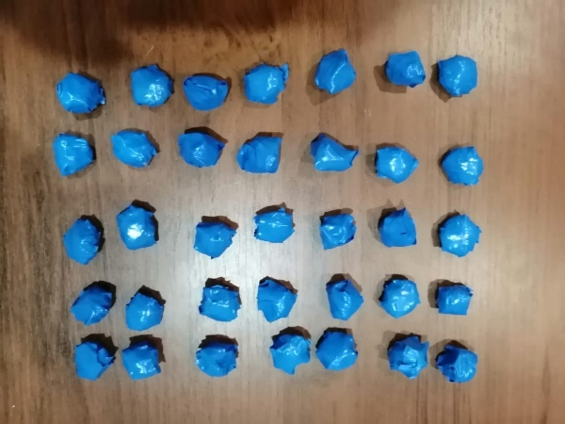

УЧРЕДИТЕЛИ: Администрация сельского поселения Старый Аманак муниципального района Похвистневский Самарской области и Собрание представителей сельского поселения Старый Аманак муниципального района Похвистневский Самарской области
ИЗДАТЕЛЬ: Администрация сельского поселения Старый Аманак муниципального района Похвистневский Самарской области
Адрес: Самарская область, Похвистневский Газета составлена и отпечатана
район, село Старый Аманак, ул. Центральная в администрации сельского поселения
37 а, тел. 8(846-56) 44-5-73 Старый Аманак Похвистневский район Редактор
Самарская область. Тираж 100 экз Н.А.Саушкина

